Отчет
о проведении вечера встречи выпускников

Организаторы мероприятия – специалисты «ЦССУ г.Набережные Челны»
Дата проведения: 16 февраля 2017 года
Место проведения: ЦССУ Конференц зал
Цель: Взаимодействие специалистов Центра и выпускников для решения возникающих проблем. Укрепление дружеских связей между выпускниками. Формирование позитивного отношения к жизни. Создание праздничного настроения.
Участники:
выпускники - 31
педагоги – 17
специалисты Центра
При взаимодействии:
Молодежный творческий центр «Шатлык»
ООО «Мастер»
ООО «Магнит-косметик»
Пекарни «Любимый» и «Горячий хлеб»

Стало доброй традицией проведение ежегодного Вечера встречи выпускников детского дома «МЭРХЭМЭТ». Атмосферу праздника и ностальгии задал показ фильма о детском доме. С приветственным словом и поздравлением выступила директор нашего Центра Сатаева Галина Андреевна. Она выразила огромную благодарность всем педагогам, а также всем присутствующим в зале выпускникам…

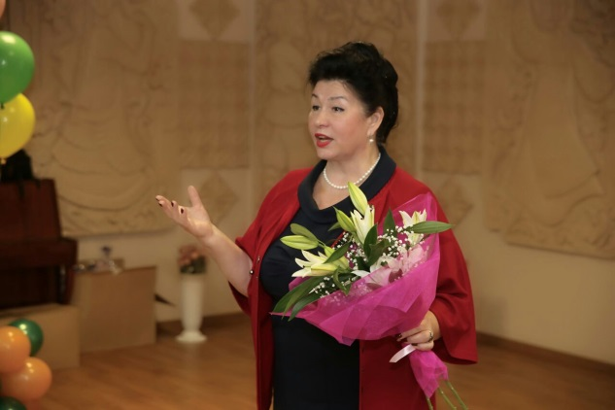

Ребята волновались и радовались в ожидании встречи с друзьями и воспитателями. Каждому хотелось поделиться своими проблемами и достижениями, рассказать о своих планах на будущее. Они были очень благодарны, что даже после закрытия детского дома, им есть куда прийти со своими заботами, радостями и тревогами. Двери Центра всегда открыты для них!!!
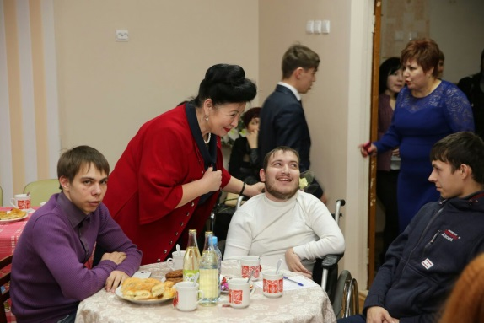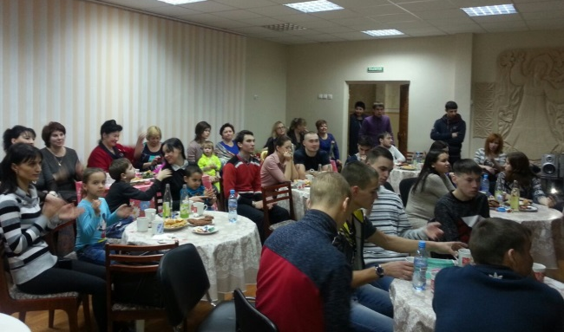

Слова поддержки выпускникам прозвучали и от воспитателей детского дома. Признательность, благодарность, теплые воспоминания, признание своих ошибок и даже слова сожаления о своих поступках, слышали они от своих воспитанников.
Это заслуженная награда педагогам за их нелегкий труд….

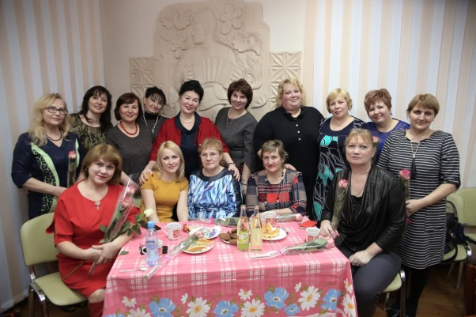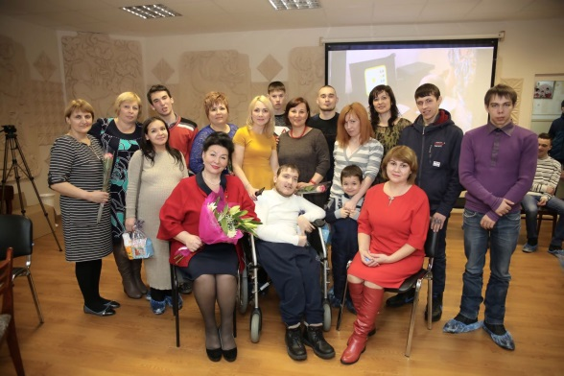

Гостей радовали творческие номера исполнителей Молодежного центра «Шатлык».

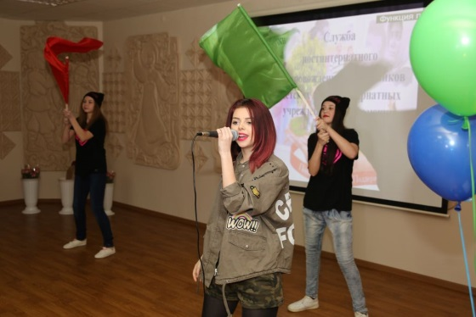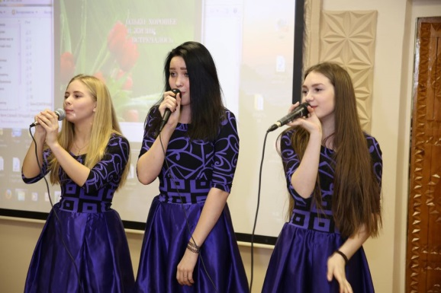

Особую атмосферу создавали радостная возня наших малышей, ведь многие наши выпускники уже сами стали родителями….

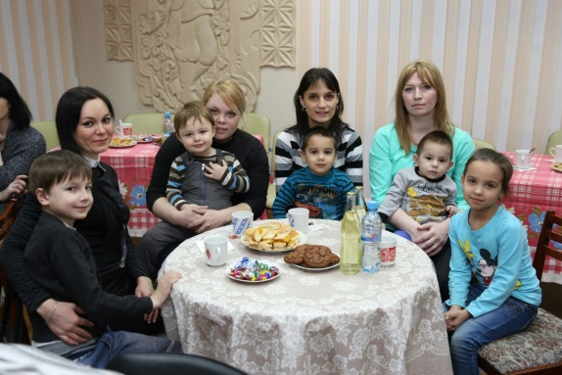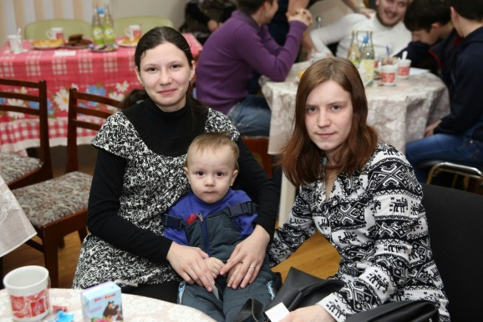

Ароматный чай с вкуснейшими пирогами, традиционные подарки завершили этот замечательный вечер.
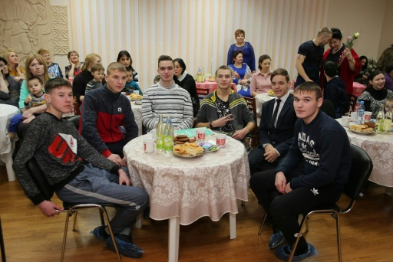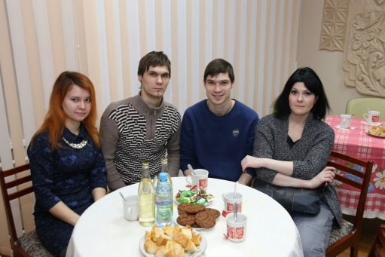

Но еще долго никто не хотел расставаться. Ребята обменивались впечатлениями, делали совместное фото. Весь вечер сопровождался видеосьемкой.

